TURKISH SENIORS 2018
TÜRKİYE 50+ KATEGORİSİ 2018
BOWLING TURNUVASI

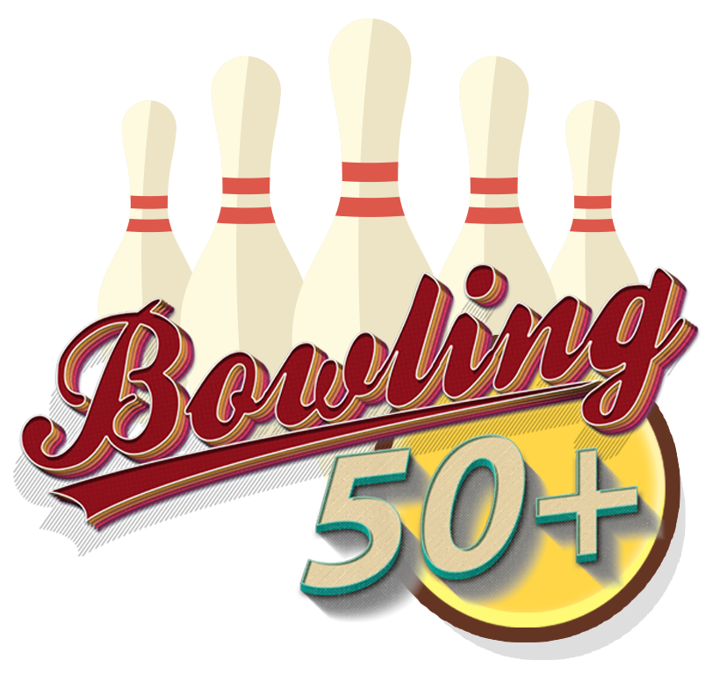

3-4 MART 2018
ROLLHOUSE, ANKARA

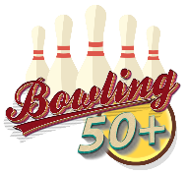
Rollhouse ve Trianka Bowling tarafından düzenlenen Turkish Seniors 2018 / Türkiye 50+ Kategorisi Bowling Turnuvası ile Bowling sporuna yıllarını vermiş sporcularımızın hem sportif hem de eğlenceli bir hafta sonu geçirmeleri planlanmıştır.

ÖDÜLLER:
Turnuva sonunda Kadın-Erkek kategorilerinde ilk 4 sporcu 1.2.3. lük kupaları alacak bunun dışında dereceye giren Kadın ve Erkek Kategorilerinin Şampiyonlarına STORM HYROAD top hediye edilecektir.
KATILIM HAKKI:
Bu turnuvaya 1968 ve öncesinde doğmuş, Türkiye Liglerinde yarışmış ve yarışmakta olan tüm kadın ve erkek sporcularımız katılabilirler. ESBC (European Senior Bowlers Committee) Kuralları gereğince 65 yaş üstü sporculara her yaş için oyun başına 1 pin handikap verilecektir (Örneğin 73 yaşında bir sporcu oyun başına 8 pin handikap alacaktır). Organizasyon komitesi Kadın sporcu sayısına göre bu kategorinin yarışma kurallarını değiştirebilir.
KATILIM ÜCRETİ:
Katılım ücretsizdir.
TURNUVA YEMEĞİ:
Cumartesi akşamı Turnuva kutlaması olarak Bilkent Rollhouse’da yemek organizasyonu yapılacaktır. Yemeğe katılmak isteyen sporcuların yanısıra tüm misafirler de katılabilir.
Kişi başı: 80 TL.
KAYITLAR:
Sporcuların en geç 25 Şubat 2018 Tarihine kadar kayıtlarını yaptırmaları gerekmektedir.
Kayıtlar: Duygu Gürkan / info@trianka.com adresine yapılacaktır.
TURNUVA FORMATI:
ELEME TURU:
Turnuvada sporcular 4 oyunluk 3 seri oynayarak 12 oyunluk pin toplamlarına göre sıralanacaklardır. Sporcular yaşlarına göre ve her turda bitirdikleri pozisyona ve katılımcı sayısına göre extra bonus alacaklardır. Örneğin 40 sporcu yarışıyorsa turda en yüksek atan sporcu pin toplamı üzerine ayrıca 40 puan bonus alacaktır (Bonuslar katılım sayısına göre turnuva öncesi komite tarafından açıklanacaktır).
3 Tur sonunda erkeklerde ilk 8, kadınlarda ilk 4 sporcu finale kalacaktır.

FİNALLER:
Erkeklerde 8 sporcu 2 oyun oynayacak ve 2 oyun toplamında en düşük atan 4 sporcu elenecektir. Bu 4 sporcu eleme turlarındaki sıralamalarına göre 5-8 olarak sıralanacaktır. Yarı finalde 4 sporcu 2 oyun oynayacak ve en düşük atan 2 sporcu elenecektir. Bu sporcular 3. olarak sıralanacaklardır. Final bir oyun üzerinde oynanacak ve yüksek atan “2018 Türkiye Erkekler 50+/Senior Turnuvası Şampiyonu” olacaktır.
Kadınlarda 4 sporcu 2 oyun oynayacak ve 2 oyun toplamında en düşük atan 2 sporcu elenecektir. Bu sporcular 3. olarak sıralanacaklardır. Final bir oyun üzerinde oynanacak ve yüksek atan “2018 Türkiye Kadınlar 50+/Senior Turnuvası Şampiyonu” olacaktır.

YAĞLAMALAR:
Turnuva yağlaması Kegel Navigation Yağlamalarından Challenge grubundan 39-40-41 feet olan aşağıdaki 3 yağlamadan biri olacaktır.
- Kegel Challenge Series - BEATEN PATH – 41 feet
- Kegel Challenge Series - SUNSET STRIP – 40 feet
- Kegel Challenge Series - MIDDLE ROAD – 39 feet

Yağlama turnuvadan bir gün önce kura ile seçilecek ve antrenman için uygulanacaktır. Yağlamada Kegel’in en son teknoloji yağlama makinası FLEX kullanılacaktır.

https://www.facebook.com/turkishseniors veya www.kegel.net adreslerinden yağlama bilgilerine ulaşabilirsiniz.

TURNUVA PROGRAMI:
2 Mart Cuma:
Yağlama Kurası
12:00 – 18:00 Antrenman
Salonda turnuva olması nedeniyle 22:00’den sonra salonun uygunluk durumuna göre antrenman yapılabilecektir
3 Mart Cumartesi:
09:30: Kayıt ve Sporcularla Toplantı
10:00 - 12:30: 1. TUR / 4 OYUN – Tüm sporcular
12:30 - 13:15: YAĞLAMA
13:15 - 15:45: 2. TUR A Grubu - 4 OYUN – 24 sporcu (Erkekler 25 – x arası ve Kadınlar – sporcu sayılarına göre revize olacaktır)
15:45 – 16:30: YAĞLAMA
16:30 – 19:00: 2. TUR B Grubu - 4 OYUN – 24 sporcu (Erkekler 1 – 24 - sporcu sayılarına göre revize olacaktır)
19:30 - 22:00: TURNUVA YEMEĞİ

4 Mart Pazar
10:00 - 12:30: 3. TUR / 4 OYUN – Tüm sporcular
12:30 - 13:15: YAĞLAMA
13:30: FİNALLER
Final karşılaşmaları yağlamaların ardından başlayacaktır. Pazar günü akışa göre saatler anons edilecektir.

İLETİŞİM ve BİLGİLER
Organizasyon:
Duygu Gürkan
info@trianka.com
536 480 08 95
https://www.facebook.com/turkishseniors
www.bowling-tr.com
Rollhouse:
444 76 55
Gül Talas – infobilkent@rollhouse.com
www.rollhouse.com

OTEL:
Bilkent Otel
Tek Kişi: 230 TL. Kahvaltı KDV dahil
Çift Kişi: 280 TL. Kahvaltı KDV dahil
Üç Kişi: 320 TL. Kahvaltı KDV dahil
Odalar standarttır.
Otel Rezervasyon: Özge Sezer
Tel: +90 312 266 46 86
Faks: +90 312 266 68 13
Cep: +90 530 568 12 72
E-mail: o.sezer@bilkentotel.com.tr
EŞİTLİK KURALLARI

Eleme oyunları sonucunda beraberlik olması durumunda sporcuların oynadıkları en son oyunda en yüksek skor yapan sporcu yukarıda yer alacaktır. Eşitliğin devamı durumunda bir önceki oyuna bakılacaktır.
Erkekler çeyrek final oyunları sonucunda beraberlik olması durumunda sporcuların oynadıkları en son oyunda en yüksek skor yapan sporcu yukarıda yer alacaktır. Eşitliğin devamı durumunda bir önceki oyuna bakılacaktır. Burada da eşitlik olması durumunda Eleme Turlarındaki sıralamaya bakılacaktır
Yarı final ve final maçlarında eşitlik olma durumunda eşitliğin bozulması için altın atış kuralı uygulanacaktır. Sporcular eşitlik bozulana kadar her defasında 10 pinlik tam sete atış yapacaklar ve fazla pin deviren galip gelecektir. İlk atışın yapılacağı hat her sporcunun bitirdiği hattır. Atış sırasını sıralamada üstte yer alan sporcu seçer, beraberlik bozulana kadar hat ve atış sırası değiştirilir.

